Contenedor flexible CSS

Elemento principal (contenedor)
Este es un contenedor flexible (el área azul) con tres elementos flexibles :
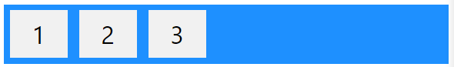
El contenedor flexible se vuelve flexible estableciendo la propiedad display en flex:

Ejemplo
.flex-container {
display: flex;
}

Las propiedades del contenedor flexible son:
- flex-direction
- flex-wrap
- flex-flow
- justify-content
- align-items
- align-content

La propiedad flex-direction
La propiedad flex-direction define en qué dirección el contenedor quiere apilar los elementos flexibles.

Ejemplo
El valor column apila los elementos flexibles verticalmente (de arriba a abajo):
.flex-container {
display: flex;
flex-direction: column;
}

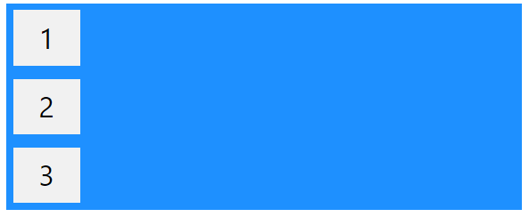
Ejemplo completo:
<!DOCTYPE html>
<html>
<head>
<style>
.flex-container {
display: flex;
flex-direction: column;
background-color: DodgerBlue;
}

.flex-container > div {
background-color: #f1f1f1;
width: 100px;
margin: 10px;
text-align: center;
line-height: 75px;
font-size: 30px;
}
</style>
</head>
<body>
<div class="flex-container">
<div>1</div>
<div>2</div>
<div>3</div>
</div>
</body>
</html>

Ejemplo
El valor column-reverse apila los elementos flexibles verticalmente (pero de abajo hacia arriba):
.flex-container {
display: flex;
flex-direction: column-reverse;
}
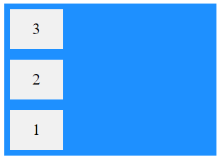

Ejemplo
El valor row apila los elementos flexibles horizontalmente (de izquierda a derecha):
.flex-container {
display: flex;
flex-direction: row;
}

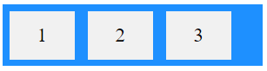

Ejemplo
El valor row-reverse apila los elementos flexibles horizontalmente (pero de derecha a izquierda):
.flex-container {
display: flex;
flex-direction: row-reverse;
}
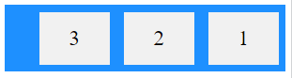

La propiedad flex-wrap
La propiedad flex-wrap especifica si los elementos flexibles deben ajustarse o no.
Los ejemplos siguientes tienen 12 elementos flexibles para demostrar mejor la propiedad flex-wrap.
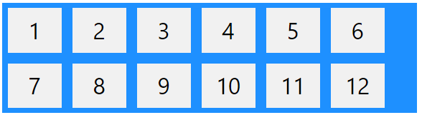

Ejemplo
El valor wrap especifica que los elementos flexibles se ajustarán si es necesario:
.flex-container {
display: flex;
flex-wrap: wrap;
}
Ejemplo completo:
<!DOCTYPE html>
<html>
<head>
<style>
.flex-container {
display: flex;
flex-wrap: wrap;
background-color: DodgerBlue;
}

.flex-container > div {
background-color: #f1f1f1;
width: 100px;
margin: 10px;
text-align: center;
line-height: 75px;
font-size: 30px;
}
</style>
</head>
<body>

<h1>The flex-wrap Property</h1>

<p>The "flex-wrap: wrap;" specifies that the flex items will wrap if necessary:</p>

<div class="flex-container">
<div>1</div>
<div>2</div>
<div>3</div>
<div>4</div>
<div>5</div>
<div>6</div>
<div>7</div>
<div>8</div>
<div>9</div>
<div>10</div>
<div>11</div>
<div>12</div>
</div>

<p>Try resizing the browser window.</p>

</body>
</html>

Ejemplo
El valor nowrap especifica que los elementos flexibles no se ajustarán (esto es el valor predeterminado):
.flex-container {
display: flex;
flex-wrap: nowrap;
}
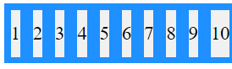

Ejemplo
El valor wrap-reverse especifica que los elementos flexibles se ajustarán si es necesario, en orden inverso:
.flex-container {
display: flex;
flex-wrap: wrap-reverse;
}
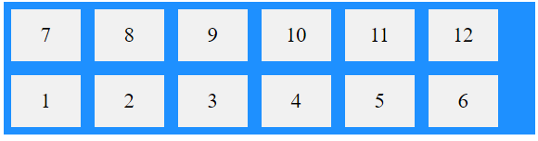

La propiedad flex-flow
La propiedad flex-flow es una propiedad abreviada para establecer las propiedades flex-direction y flex-wrap.

Ejemplo
.flex-container {
display: flex;
flex-flow: row wrap;
}

La propiedad justify-content
La propiedad justify-content se utiliza para alinear los elementos flexibles:

Ejemplo
El valor center alinea los elementos flexibles en el centro del contenedor:
.flex-container {
display: flex;
justify-content: center;
}

Ejemplo completo:
<!DOCTYPE html>
<html>
<head>
<style>
.flex-container {
display: flex;
justify-content: center;
background-color: DodgerBlue;
}

.flex-container > div {
background-color: #f1f1f1;
width: 100px;
margin: 10px;
text-align: center;
line-height: 75px;
font-size: 30px;
}
</style>
</head>
<body>

<div class="flex-container">
<div>1</div>
<div>2</div>
<div>3</div>
</div>

</body>
</html>

Ejemplo
El valor flex-start alinea los elementos flexibles al principio del contenedor (esto es el valor predeterminado):
.flex-container {
display: flex;
justify-content: flex-start;
}
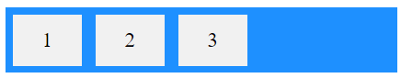

Ejemplo
El valor flex-end alinea los elementos flexibles al final del contenedor:
.flex-container {
display: flex;
justify-content: flex-end;
}
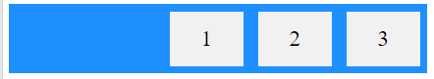

Ejemplo
El valor space-around muestra los elementos flexibles con espacio antes, entre y después de las líneas:
.flex-container {
display: flex;
justify-content: space-around;
}
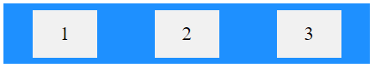

Ejemplo
El valor space-between muestra los elementos flexibles con espacio entre líneas:
.flex-container {
display: flex;
justify-content: space-between;
}
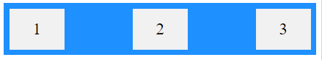

La propiedad align-items
La propiedad align-items se utiliza para alinear los elementos flexibles.

En estos ejemplos utilizamos un contenedor de 200 píxeles de alto para demostrar mejor la propiedad align-items.

Ejemplo
El valor center alinea los elementos flexibles en el medio del contenedor:
.flex-container {
display: flex;
height: 200px;
align-items: center;
}
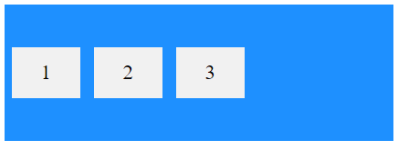

Ejemplo completo:
<!DOCTYPE html>
<html>
<head>
<style>
.flex-container {
display: flex;
height: 200px;
align-items: center;
background-color: DodgerBlue;
}

.flex-container > div {
background-color: #f1f1f1;
width: 100px;
margin: 10px;
text-align: center;
line-height: 75px;
font-size: 30px;
}
</style>
</head>
<body>

<div class="flex-container">
<div>1</div>
<div>2</div>
<div>3</div>
</div>

</body>
</html>

Ejemplo
El valor flex-start alinea los elementos flexibles en la parte superior del contenedor:
.flex-container {
display: flex;
height: 200px;
align-items: flex-start;
}

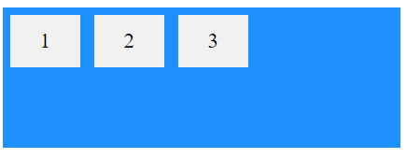

Ejemplo
El valor flex-end alinea los elementos flexibles en la parte inferior del contenedor:
.flex-container {
display: flex;
height: 200px;
align-items: flex-end;
}
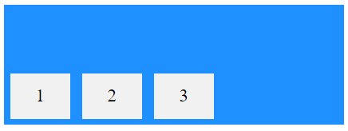

Ejemplo
El valor stretch extiende los elementos flexibles para llenar el contenedor (esto es el valor predeterminado):
.flex-container {
display: flex;
height: 200px;
align-items: stretch;
}
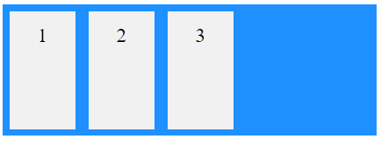

Ejemplo
El valor baseline alinea los elementos flexibles, como se alinean sus líneas de base:
.flex-container {
display: flex;
height: 200px;
align-items: baseline;
}
Nota: el ejemplo utiliza diferentes tamaños de fuente para demostrar que los elementos se alinean con la línea base del texto:
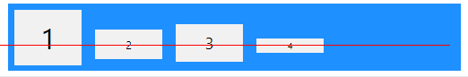

La propiedad align-content
La propiedad align-content se utiliza para alinear las líneas flexibles.
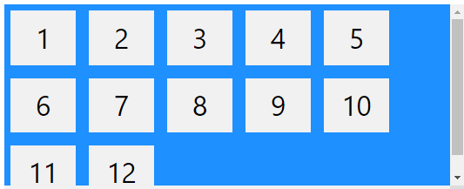

En estos ejemplos utilizamos un contenedor de 600 píxeles de alto, con la propiedad flex-wrap establecida en wrap, para demostrar mejor la propiedad align-content.

Ejemplo
El valor space-between muestra las líneas flexibles con el mismo espacio entre ellas:
.flex-container {
display: flex;
height: 600px;
flex-wrap: wrap;
align-content: space-between;
}
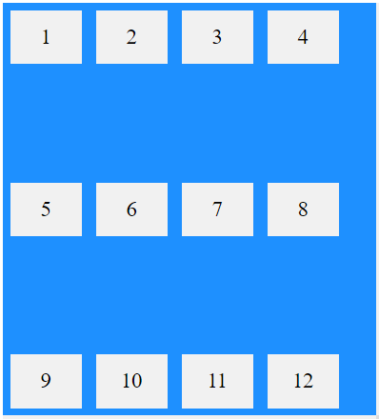

Ejemplo
El valor space-around muestra las líneas flexibles con espacio antes, entre y después de ellas:
.flex-container {
display: flex;
height: 600px;
flex-wrap: wrap;
align-content: space-around;
}
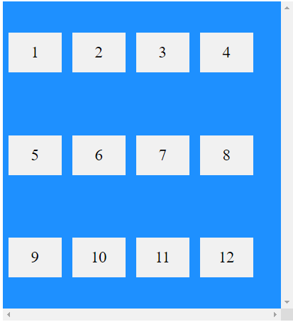

Ejemplo
El valor stretch estira las líneas flexibles para ocupar el espacio restante (esto es el valor predeterminado):
.flex-container {
display: flex;
height: 600px;
flex-wrap: wrap;
align-content: stretch;
}

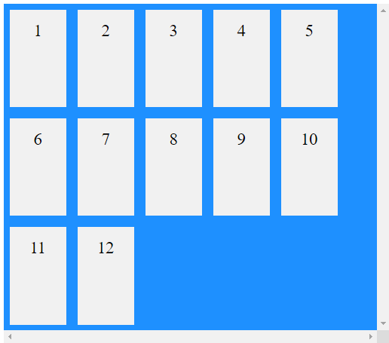

Ejemplo
El valor center muestra las líneas flexibles en el medio del contenedor:
.flex-container {
display: flex;
height: 600px;
flex-wrap: wrap;
align-content: center;
}
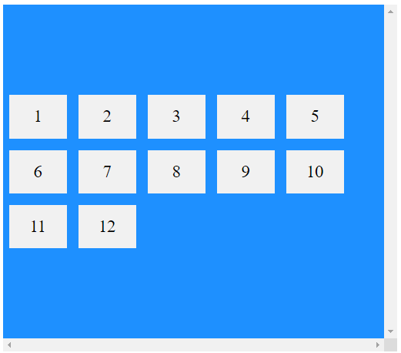

Ejemplo
El valor flex-start muestra las líneas flexibles al inicio del contenedor:
.flex-container {
display: flex;
height: 600px;
flex-wrap: wrap;
align-content: flex-start;
}
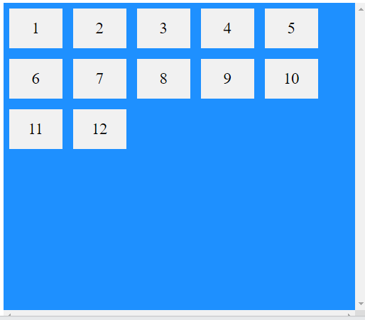

Ejemplo
El valor flex-end muestra las líneas flexibles al final del contenedor:
.flex-container {
display: flex;
height: 600px;
flex-wrap: wrap;
align-content: flex-end;
}

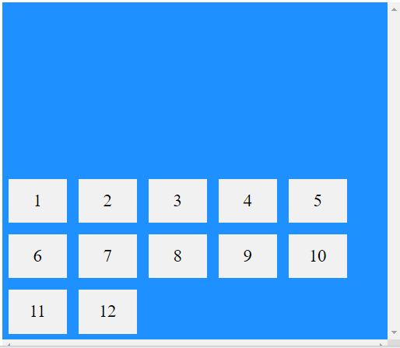

Centrado perfecto
En el siguiente ejemplo resolveremos un problema de estilo muy común: el centrado perfecto.
SOLUCIÓN: Establezca las propiedades justify-content y align-items a center y el elemento flexible quedará perfectamente centrado:

Ejemplo
.flex-container {
display: flex;
height: 300px;
justify-content: center;
align-items: center;
}
Ejemplo completo.
<!DOCTYPE html>
<html>
<head>
<style>
.flex-container {
display: flex;
justify-content: center;
align-items: center;
height: 300px;
background-color: DodgerBlue;
}

.flex-container > div {
background-color: #f1f1f1;
color: white;
width: 100px;
height: 100px;
}
</style>
</head>
<body>

<div class="flex-container">
<div></div>
</div>

</body>
</html>

Las propiedades del contenedor CSS Flexbox
La siguiente tabla enumera todas las propiedades del contenedor CSS Flexbox:
Propiedad | Descripción
align-content | Modifica el comportamiento de la propiedad flex-wrap. Es similar a align-items, pero en vez de alinear los items flexibles, alinea las líneas flexibles
align-items | Alinea verticalmente los items flexibles cuando los items no usan todo el espacio disponible en el eje cruzado
display | Especifica el tipo de caja usada para el elemento HTML
flex-direction | Especifica la dirección de los items flexibles dentro de un contenedor flexible
flex-flow | Una propiedad abreviada para flex-direction y flex-wrap
flex-wrap | Especifica si los items flexibles deberían hacer wrap o no, si no hay suficiente hueco para ellos en una linea flexible
justify-content | Alinea horizontalmente los items flexibles cuando los items no usan todo el espacio disponible en el eje principal

